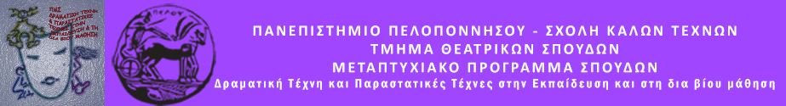
ΠΑΝΕΠΙΣΤΗΜΙΟ ΠΕΛΟΠΟΝΝΗΣΟΥ
ΣΧΟΛΗ ΚΑΛΩΝ ΤΕΧΝΩΝ
ΤΜΗΜΑ ΘΕΑΤΡΙΚΩΝ ΣΠΟΥΔΩΝ
Βασιλέως Κωνσταντίνου 21 & Τερζάκη, 211 00, ΝΑΥΠΛΙΟ
http://ts.uop.gr/tsdie/

ΔΕΛΤΙΟ ΤΥΠΟΥ
Θεατροπαιδαγωγικό Πρόγραμμα στo Αγροτικό Κατάστημα Κράτησης Ενηλίκων Τίρυνθας
Στο πλαίσιο του Μεταπτυχιακού Προγράμματος «Δραματική Τέχνη και Παραστατικές Τέχνες στην Εκπαίδευση και στη Δια Βίου Μάθηση» του Τμήματος Θεατρικών Σπουδών της Σχολής Καλών Τεχνών του Πανεπιστημίου Πελοποννήσου, θα υλοποιηθεί Θεατροπαιδαγωγικό Πρόγραμμα για ομάδα κρατουμένων στο Αγροτικό Κατάστημα Κράτησης Ενηλίκων Τίρυνθας, την Παρασκευή 12 Ιανουαρίου 2018 και ώρα 14.30 με τίτλο:
«Εγώ κι εσύ μαζί»… ή μήπως καλύτερα «Εγώ κι ΕΜΕΙΣ μαζί;»
Το πρόγραμμα, με βάση το τραγούδι «Εγώ κι εσύ μαζί» (Τζίμης Πανούσης, Αλκίνοος Ιωαννίδης, μουσική Randy Newman) περιλαμβάνει ομαδικές δραστηριότητες των οποίων βασικός στόχος είναι η δημιουργία συναισθηματικής κατάστασης, όπου μέσα από αυτήν παρέχεται στους εγκλείστους η δυνατότητα χαλάρωσης, αποφόρτισης και ενίσχυσης της αυτοεικόνας τους. Το πρόγραμμα βασίζεται σε τεχνικές και παιχνίδια του εκπαιδευτικού δράματος.
Ξεκινώντας από τα δυο άτομα για να καταλήξουμε τελικά όλοι …ένα, καταλαβαίνουμε πως όταν λειτουργούμε συλλογικά, μπορούμε να έχουμε καλύτερα αποτελέσματα, να προσφέρουμε ο ένας τον άλλο και φυσικά να περνάμε πιο δημιουργικά κι ευχάριστα το χρόνο μας.
Εμψυχώνουν οι μεταπτυχιακοί φοιτητές:
Δίπλας Δημήτρης (Εκπαιδευτικός Ειδικής Αγωγής - Πρωτοβάθμια Εκπαίδευση)
Πολίτου Άννα (Εκπαιδευτικός Ειδικής Αγωγής - Πρωτοβάθμια Εκπαίδευση)
ΧΡΟΝΙΚΗ ΔΙΑΡΚΕΙΑ ΠΡΟΓΡΑΜΜΑΤΟΣ: 90 ΛΕΠΤΑ.

